Муниципальное автономное дошкольное
образовательное учреждение «Колобок»

Педагогическая мастерская для педагогов
«Север наш – волшебный дом»
(подвижные игры и игрушки народов севера для детей
дошкольного возраста)

Выполнил: Артамонова Ирина Анатольевна
воспитатель МАДОУ «Колобок»
ЯНАО, город Ноябрьск

2015г.
Введение
На современном этапе развития нашего общества знание и уважение национальной культуры своего и других народов выступает как одно из условий успешной адаптации личности в современном поликультурном обществе.
Одним из эффективных, увлекательных и доступных для детей дошкольного возраста средством приобщения к национальной культуре является народная игра.
Народная игра - важнейший способ передачи богатства традиции от одного поколения к другому. Она направлена на познание окружающей действительности, усвоение обычаев, традиций, обрядов своего народа, а также овладение необходимыми для жизни умениями и навыками. Традиционные игры детей представляют собой универсальное средство воспитания, поскольку они не только воспитывают ум ребенка, но и закаляют его нравственно и физически, укрепляют здоровье. Они отражают все области народного творчества.
Исходя из этого, можно утверждать, что многие игры народов Севера были повторениями деятельности взрослых, вырабатывающих необходимые при этом силу, ловкость, выносливость. Игра - это школа воспитания. В ней свои "учебные предметы". Одни из них развивают у детей ловкость, меткость, быстроту и силу; другие учат премудростям жизни, добру и справедливости, чести и порядочности, любви и долгу.
Педагог, используя народные игры в учебно-воспитательном процессе, должен рассказывать детям о жизни того народа, в чью игру им предстоит играть, показывать иллюстрации, отражающие культуру народа, предметы быта и искусства. Для детей будут интересны игры, отражающие традиционные обычаи народа. В играх с зачинами присутствуют диалоги, характеризующие персонажей и их действия. Они помогают детям лучше узнать национальный характер народа.

Игры и игрушки коренных народов севера
Цель: познакомить с самобытностью игр северных народов и возможностью их применения в воспитательном процессе.
Задачи:
- расширение знаний о воспитательном значении игры у северных народов;
- воспитание аккуратности, усидчивости, терпения, умения довести дело до конца;
- гармоничное развитие личностных качеств.

Хейро
Цель: Развивать ловкость при беге, умение координировать свои движения.
Оборудование: Маска солнца
Ход игры: Играющие становятся в круг, берутся за руки, идут по кругу приставным шагом, руками делают равномерные движения вперед – назад и на каждый шаг говорят «Хейро» («Солнце»). Ведущий – солнце сидит на корточках в середине круга. Игроки разбегаются, когда солнце встает и выпрямляется (вытягивает руки в стороны). Солнце старается заляпать игроков.
Указания: Все игроки должны увертываться от солнца при его поворотах. На сигнал «Раз, два, три – в круг скорей беги!» те, кого ведущий не задел, возвращаются в круг.
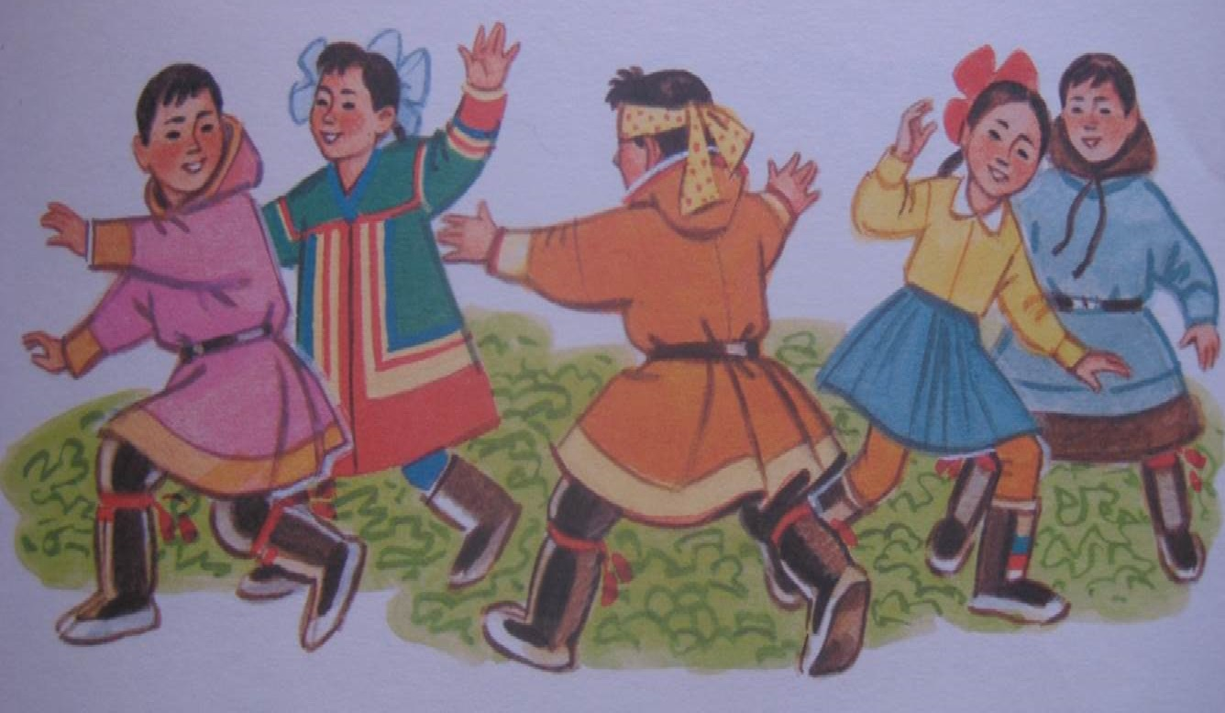
Оленьи упряжки
Цель: Развивать быстроту бега, ловкость, умение детей действовать сообща.
Оборудование: ориентиры.
Ход игры: Играющие стоят вдоль стены комнаты или вдоль одной из сторон площадки по двое (один изображает запряженного оленя, другой – каюра). По сигналу упряжки бегут друг за другом, преодолевая препятствия: объезжают сугробы, перепрыгивают через бревно, переходят через ручей по мостику. Доехав до стойбища (до противоположной стороны комнаты или площадки), каюры отпускают своих оленей погулять. По сигналу «Олени далеко, ловите своих оленей!» каждый игрок – каюр ловит своего оленя.
Вариант игры. Две – три упряжки оленей стоят вдоль линии. На противоположном конце площадки флажки. По сигналу (хлопок, удар в бубен) упряжки оленей бегут к флажку. Чья упряжка первой добежит до флажка, та и побеждает. Аналогично можно провести игру «Собачьи упряжки».
Указания: Преодолевая препятствие, каюр не должен терять свою упряжку. Олень считается пойманным, если каюр его осалил.
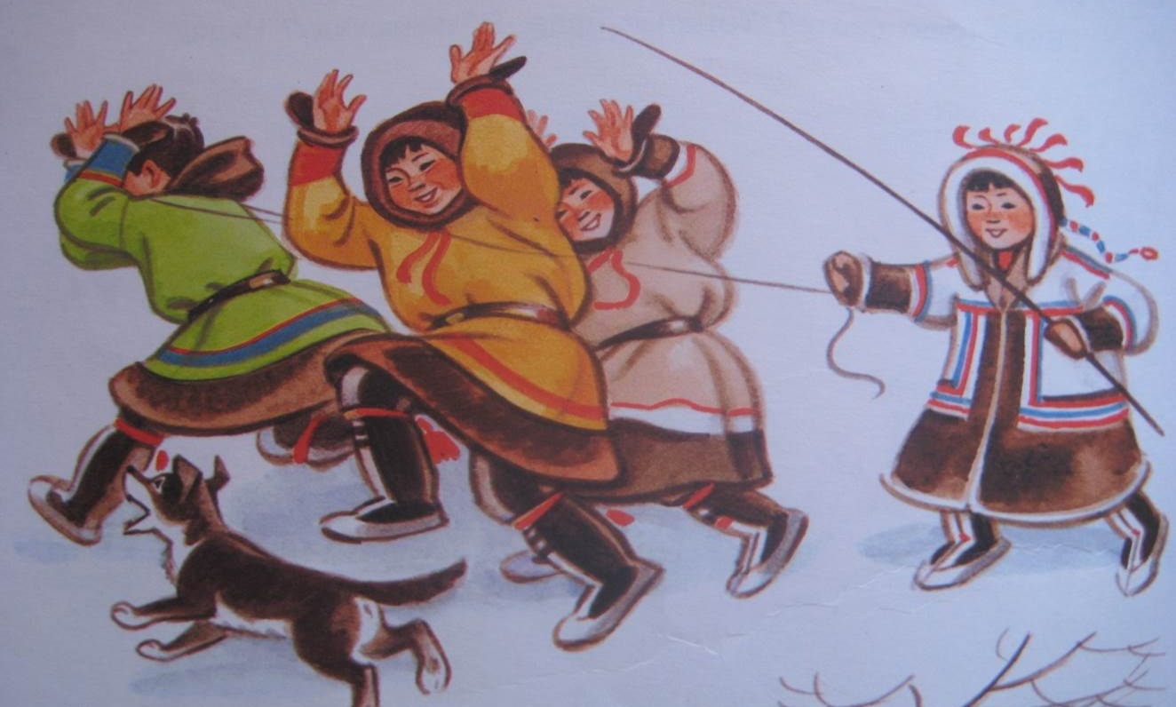
Олени и пастухи
Цель: Развивать глазомер, умение метать в движущуюся цель.
Оборудование: атрибуты, имитирующие оленьи рога, длинная веревка – маут или мячи.
Ход игры: Все игроки – олени, на головах у них атрибуты, имитирующие оленьи рога. Двое ведущих – пастухи – стоят на противоположных сторонах площадки, в руках у них маут (картонное кольцо или длинная веревка с петлей). Игроки – олени бегают по кругу гурьбой, а пастухи стараются накинуть им на рога маут. Рога могут имитировать и веточки, которые дети держат в руках.
Указания: Бегать надо легко, увертываясь от маута. Набрасывать маут можно только на рога. Каждый пастух сам выбирает момент для набрасывания маута.
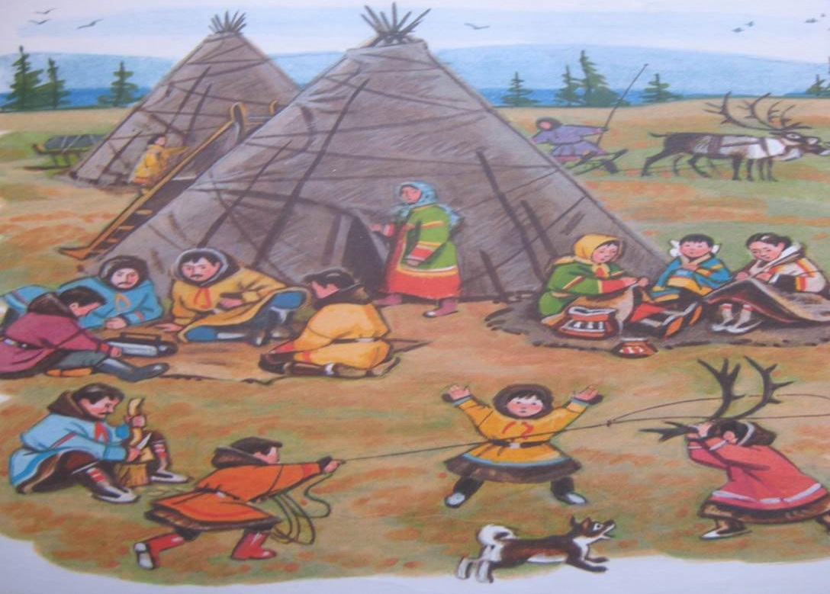
Льдинки, ветер и мороз
Ход игры:
Играющие встают парами лицом друг к другу и хлопают в ладоши, приговаривая:
Холодные льдинка,
Прозрачные льдинки,
Сверкают, звенят
Дзинь, дзинь …
Делают хлопок на каждое слово: сначала в свои ладоши, затем в ладоши с товарищем. Хлопают в ладоши и говорят дзинь, дзинь до тех пор, пока не услышат сигнал «Ветер!». Дети-льдинки разбегаются в разные стороны и договариваются, кто с кем будет строить круг — большую льдинку. На сигнал «Мороз!» все выстраиваются в круг и берутся за руки.
Указания: Выигрывают те дети, у которых в кругу оказалось большее число игроков.
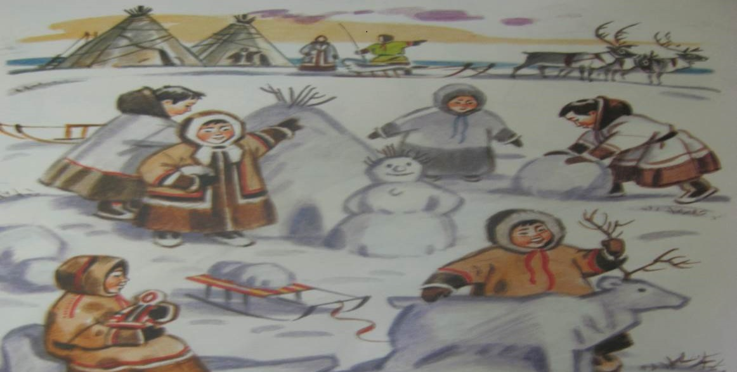
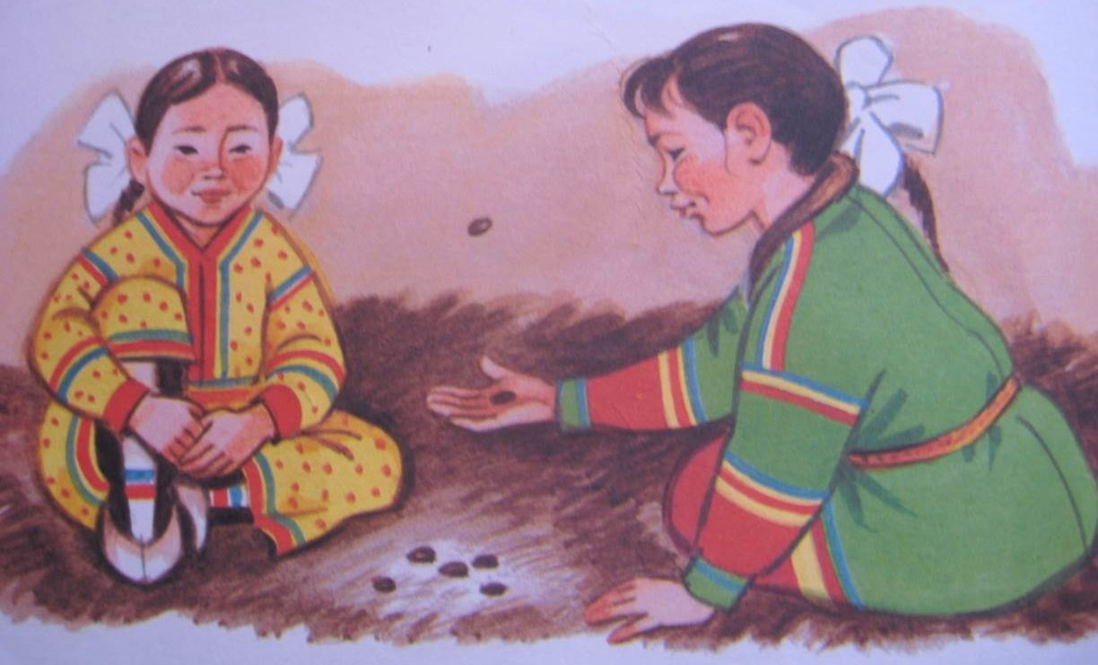

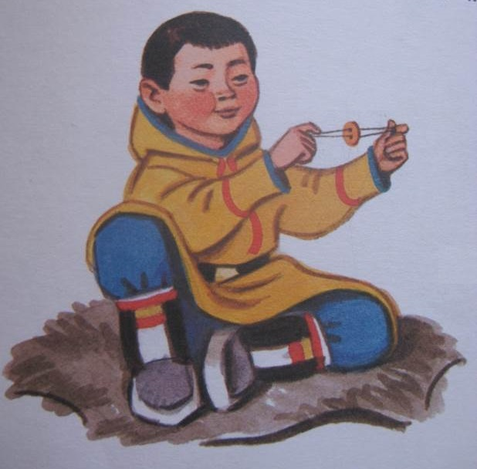
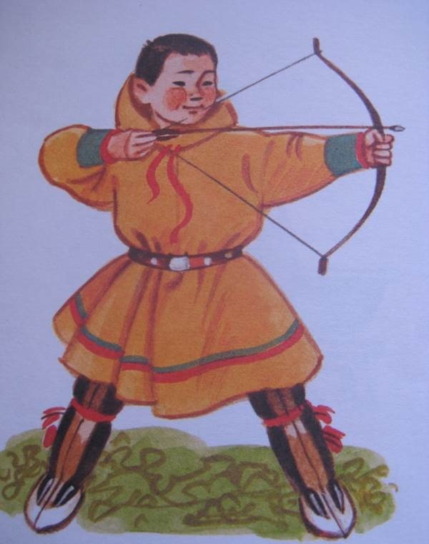

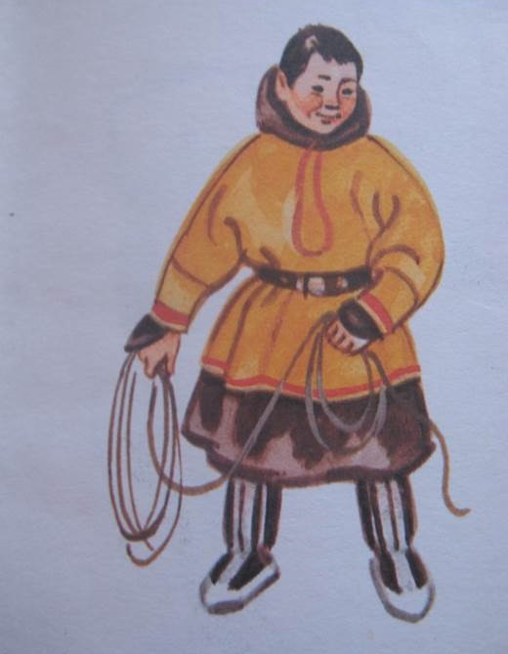
КУКЛА “АКАНЬ”

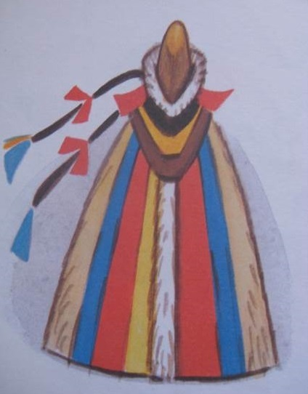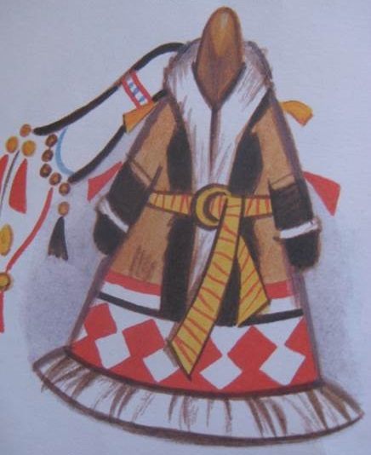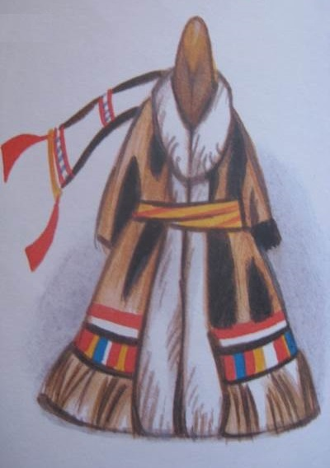
Литература.
- Синявский Н.И., Власов В.В, Фынтыне О.А. “Игры и состязания и самобытные физические упражнения народов Севера”.
- Няруй В.Н., Сэрпиво В.М.“Ненцы: уроки предков” СПб.: ООО “Миралл”, 2005 г.
- Культура народов Ямала / Борко Т. И. Тюмень: Издательство Института проблем освоения Севера СО РАН, 2002 г.
- Иллюстрации из личного архива Артамоновой И.А.

